CODIGO FUENTE

EJERCICIO:

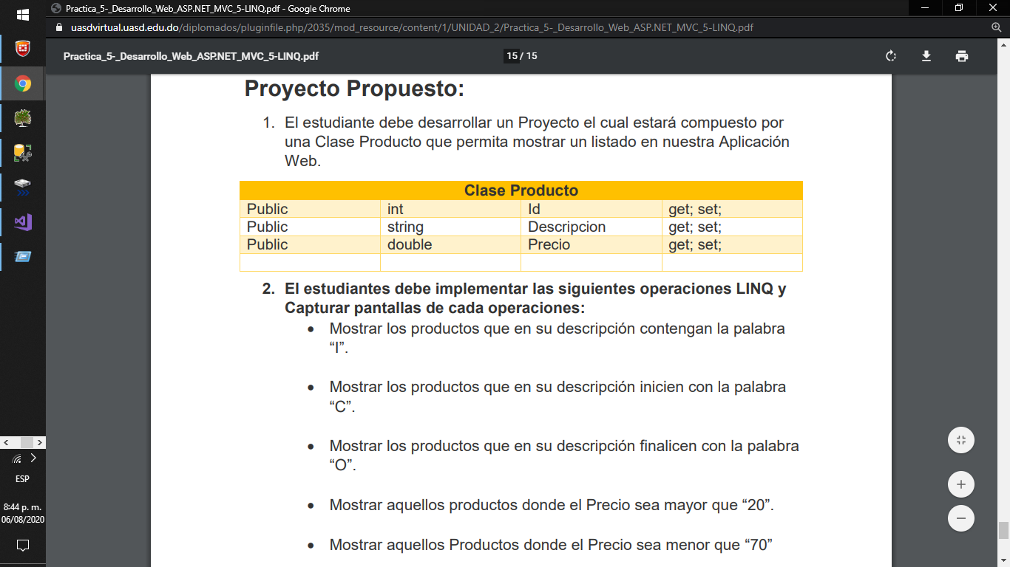

GENERAL:

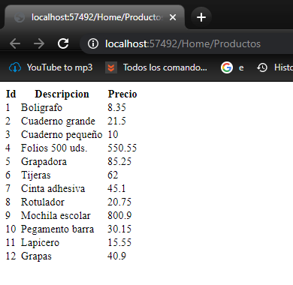

• Mostrar los productos que en su descripción contengan la palabra “I”.

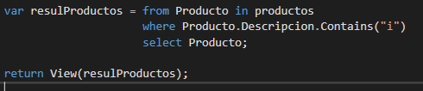

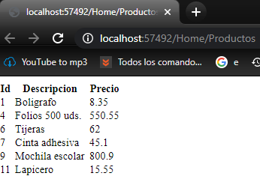

* Mostrar los productos que en su descripción inicien con la palabra “C”.

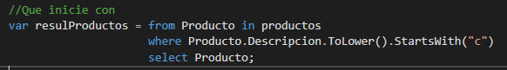

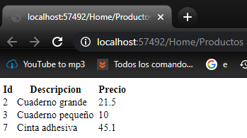

• Mostrar los productos que en su descripción finalicen con la palabra “O”.

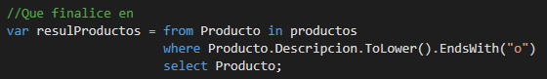

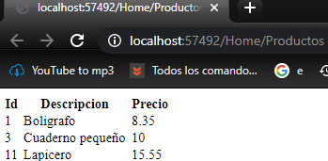

• Mostrar aquellos productos donde el Precio sea mayor que “20”.

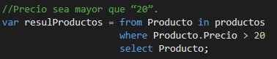

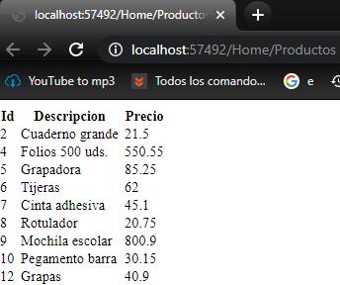

* Mostrar aquellos Productos donde el Precio sea menor que “70”

